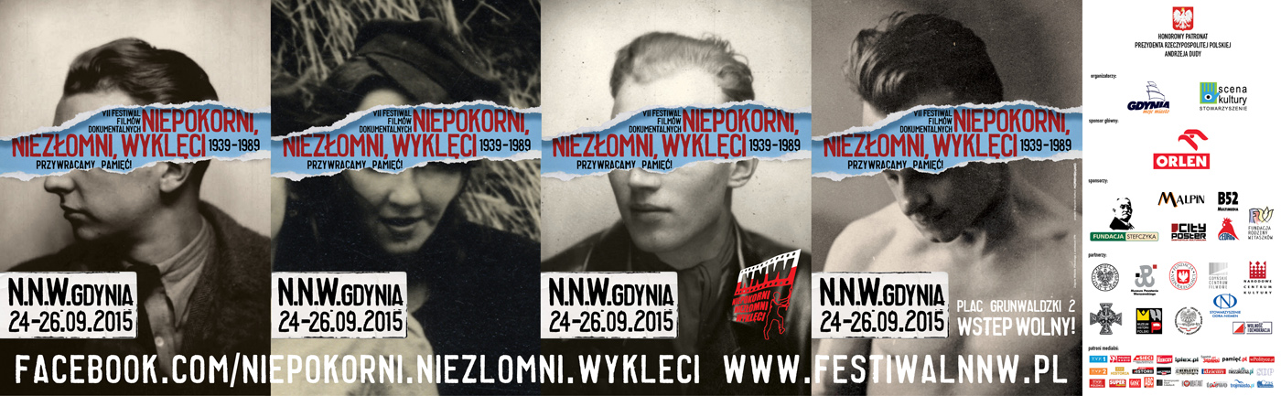
Podróż w czasie z Katy Carr – WYWIAD
Jestem bardzo szczęśliwa, że mogę podzielić się ze światem moją miłością do Polski i Polaków. Granie przed polską publicznością jest dla mnie ekscytujące, bo wiem, że Polacy rozumieją sens moich piosenek. Uwielbiam też tę możliwość łączenia pokoleń przez moją muzykę. Pobudzania młodzieży do solidarności z weteranami II wojny światowej.

Dużą część swojej twórczości poświęca Pani polskim bohaterom. Kultywowaniu pamięci o nich. To zaskakujące, bo choć ma Pani polskie pochodzenie, to jest Pani przecież Brytyjką. Wielu polskich artystów nie chce utożsamiać się z wartościami narodowymi. Skąd w Pani taka determinacja?
Bardzo mi zależy na tym, by dzielić się opowieściami o historii Polski z tak wieloma ludźmi, jak tylko to możliwe. Nadszedł czas, by głosy przeszłości mogły stać się słyszalne. Wszyscy mamy okazję do świętowania i upamiętniania postaw tych dzielnych wojowników, którzy walczyli nie tylko o wolność Polski, ale także o pokój na świecie - „za wolność naszą i waszą”.
Kiedy odkryła Pani, że chce śpiewać o polskiej historii? Co ona dla Pani znaczy?
Zaczęłam śpiewać o polskiej historii po napisaniu piosenki "Kommander`s Car” na mój trzeci album „Coquette”. To historia niezwykłej ucieczki dokonanej przez Kazimierza „Kazika” Piechowskiego z obozu koncentracyjnego w Auschwitz w czerwcu 1942. [Piechowski wraz z kolegami, przebrany w mundury SS, wyjechał z obozu ukradzionym samochodem komendanta Rudolpha Hössa – przyp. red.]. Pisząc tę piosenkę nie wiedziałam, że Kazik żyje. Gdy się o tym dowiedziałam, w 2009 r. pojechałam go odwiedzić. Nagraliśmy wtedy nasze spotkanie, i nagranie wykorzystaliśmy w krótkometrażowym filmie dokumentalnym pt. „Kazik i samochód komendanta”. Kazik powiedział mi o swoich doświadczeniach jako więźnia Auschwitz z numerem obozowym 918 i w partyzantce już po ucieczce. To Kazik zaszczepił we mnie poczucie patriotyzmu i on jest powodem, dla którego zaczęłam śpiewać o polskiej historii. Ta opowieść sprawiła, że chcę poznać moją polską historię w jak większym stopniu, by bardziej rozumieć dzielnych Polaków i moje polskie korzenie, z których jestem bardzo dumna.
Festiwal Niepokorni, Niezłomni, Wyklęci jest największym w Polsce festiwalem promującym powojennych bohaterów lat 39-89. Wystąpi Pani na gali otwarcia festiwalu 24 września o godz. 19. Jaki repertuar przygotowała Pani na to spotkanie?
Ponieważ Kazik pochodzi z Tczewa w pobliżu Gdańska, chciałbym zadedykować mój zestaw piosenek jemu, oraz bohaterom polskiego ruchu oporu. Będę śpiewać pierwsze piosenki, których nauczyłam się po polsku „Dziś do Ciebie przyjść nie mogę” i „O mój rozmarynie”. Wykonam również utwory dedykowane polskiej emigracji w Wielkiej Brytanii i zainspirowane losem członków polskiego ruchu oporu z okresu II wojny światowej. To dzięki tym historiom powstał mój album „Paszport” w 2012 roku. Mowa o piosenkach „Wojtek”, „Mała Little Flower” i „Kommander`s Car”
Nie będzie to Pani pierwszy występ w kraju. Jak się Pani czuje występując przed polską publicznością?
Granie przed polską publicznością jest dla mnie ekscytujące, bo wiem, że Polacy rozumieją sens moich piosenek. Dla mnie i widowni jest to rodzaj pełnej odkryć podróży w czasie. Uwielbiam tę możliwość łączenia pokoleń przez moją muzykę. Pomagam młodym ludziom by stworzyli pewną więź solidarności z weteranami II wojny światowej, którzy poświęcili młodość walcząc za Polskę i to, by nikt nie zabrał Polakom prawa do posługiwania się językiem polskim. Widzimy, że weterani dbają o obecność polskiej spuścizny na globalnej mapie świata.
W Polsce mówi się o Pani, że jest Pani „Brytyjką z polskim sercem”. Co Pani czuje, gdy słyszy o sobie taką opinię?
Jestem bardzo dumna z tego, że jestem Brytyjką z polską krwią, i że mogę świętować moje pochodzenie wykonując muzykę. Myślę też, że jest to bardzo szczególny czas i jestem bardzo podekscytowana tym, że mogę podzielić się ze światem moją miłością do Polski i Polaków. Mój najnowszy album "Polonia", który będzie wydany 11 listopada 2015 r., kontynuuje ten temat i hołd dla wielkich Polaków, których ogromnie podziwiam. Więcej informacji na www.katycarr.com

…
mat. pras. organizatora

